Seniorernas årsmöte 2016
Onsdag 6 april genomförde seniorföreningen sitt årsmöte.
Tyvärr kunde inte – som utlovat i kallelsen – Krister Inde komma. Tiden före årsmötet fylldes dock förtjänstfullt ut genom Fredrik Stenbergs och Eva Björks innehållsrika information om aktuella frågor och aktiviteter inom Iris Förvaltning respektive SRF.
Innan det formella årsmötet därefter öppnades, bjöds de 41 närvarande och röstberättigade medlemmarna på ett glas läskande dryck för att - som föreningens ordförande sa – vi skulle få ett roligt möte.
Under Eva Björks trygga ledning gick vi igenom punkt efter punkt och kunde konstatera att såväl styrelse som revisorer, aktivitetskommitté och valberedning hade skött sig så bra att de blev omvalda. Då Monica Ulmeryd avsagt sig omval till styrelsen, ersattes hon av den nyblivna pensionären Vivianne Emanuelsson, som nu får representera ”ungdomarna”.
Styrelsens sammansättning 2016:
Bertil Sköld ordförande
Vivianne Emanuelsson vice ordförande
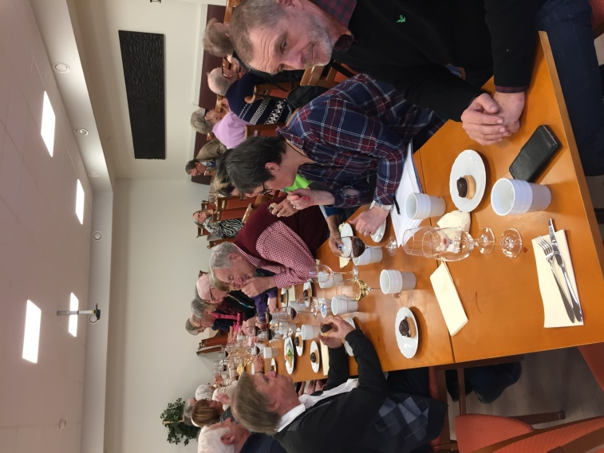
Eva Setréus kassör
Maj Larsson sekreterare
Jan Delvert vice sekreterare
Protokoll från årsmötet kommer inom kort att läggas ut på hemsidan.
Aktivitetskommittén informerade om att den 26 maj blir det en utflykt till Fisksätra Museum. Mer om detta kommer i separat utskick.
Efter årsmötet tågade hela sällskapet vidare till matsalen där föreningen traditionsenligt bjöd på snittar med lämpligt dricka. Denna del av årsmötet ser nog många som den viktigaste. Utöver social samvaro, diskuteras nuvarande verksamhet och om det var bättre eller sämre förr ”på den gamla goda tiden”. En del blev kvar kortare tid, andra tills allt var slut på borden!

